AI Agent 工程实践博客系统的界面设计
组号：第 6 组 | 班级：24 级软件工程 3 班
小组成员：石兆翔（2415304346）、喻飞扬（2415304347）、王子扬（2415304348）
顾梓鑫（2415304345）、宋洋（2415304330）、郭曹钰（2415304331）
编制：第 6 组 | 审核人：石兆翔 | 编制日期：2026-10-08 | 版本：1.0 提交版

博客系统介绍
本系统是在开源 DjangoBlog 基础上二次开发的内容发布与交流平台。第四周以“AI Agent 工程实践”为博客内容主题，围绕架构、工具与工作流、知识与记忆、评测与安全、应用案例组织文章。系统本身仍是博客，不声称提供 Agent 自动执行、文档上传或任务编排能力。
界面目标是让读者迅速发现主题文章、按栏目与标签浏览、阅读正文并参与评论；让编辑通过 Django Admin 维护内容。桌面与移动端共享内容结构，提供搜索入口、浅色/深色切换和可访问的导航反馈。

功能介绍
角色 / 场景 | 主要界面与路径 | 现有功能与关键元素
访客发现内容 | 首页 /；分类 /category/<slug>.html；标签 /tag/<slug>.html | 栏目导航、文章摘要、发布时间、标签、侧栏推荐、分页
访客查找内容 | 搜索 /search/?q=关键词；归档 /archives.html | 关键词输入、结果高亮、按时间查看文章
访客阅读 | 文章 /article/年/月/日/id.html | 标题、面包屑、目录、Markdown 正文、上一篇/下一篇、评论列表
注册用户互动 | 文章评论区；登录 /login/；注册 /register/ | 登录后发表评论、回复和表情反应；未登录时显示登录引导
编辑管理 | 管理后台 /admin/ | 文章、分类、标签、站点配置等管理；需相应权限
主题测试数据包含 12 篇文章、5 个子分类、14 个标签、3 条可见示例评论；这些数据只用于本地演示，不是用户真实投稿。

主要的界面设计

信息架构与界面流转
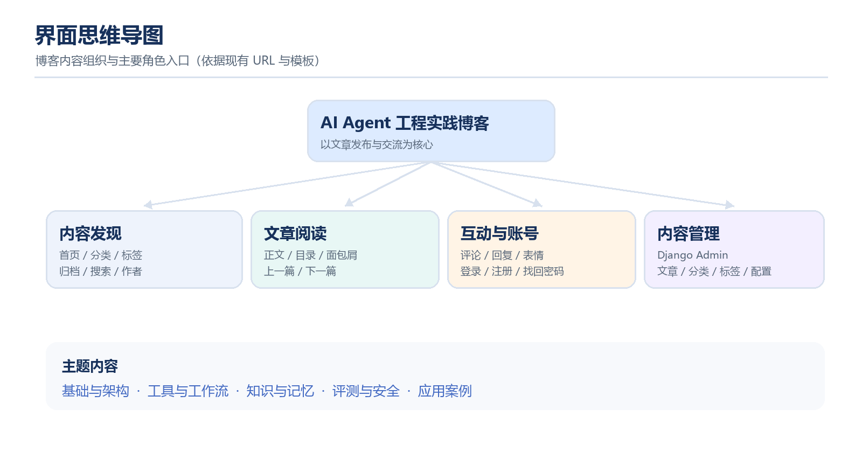
图 1 界面思维导图：主题栏目、阅读、互动与管理入口
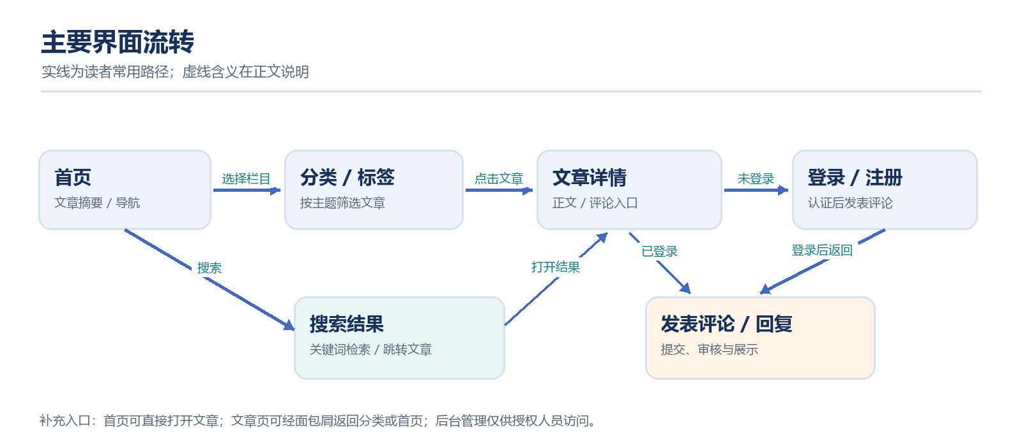
图 2 主要界面流转：发现内容—阅读—登录—互动
首页可以直接进入文章详情，也能先按分类、标签或搜索结果筛选。详情页的面包屑返回栏目；发表评论需登录。管理员入口不属于访客主路径。图中的页面关系是现有路由与模板的概括，搜索索引需先构建才会返回本地文章。

实际运行界面与核心元素
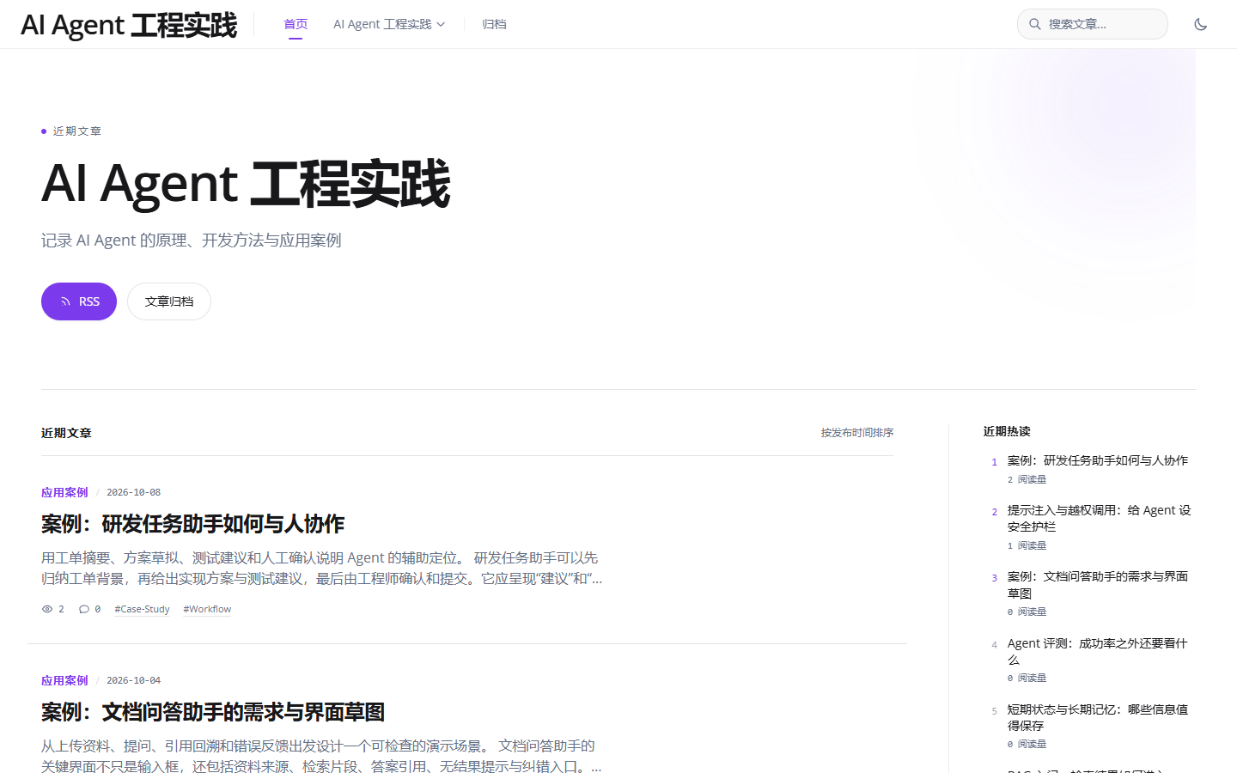
图 3 桌面首页：站点主题、栏目导航、最近文章与侧栏
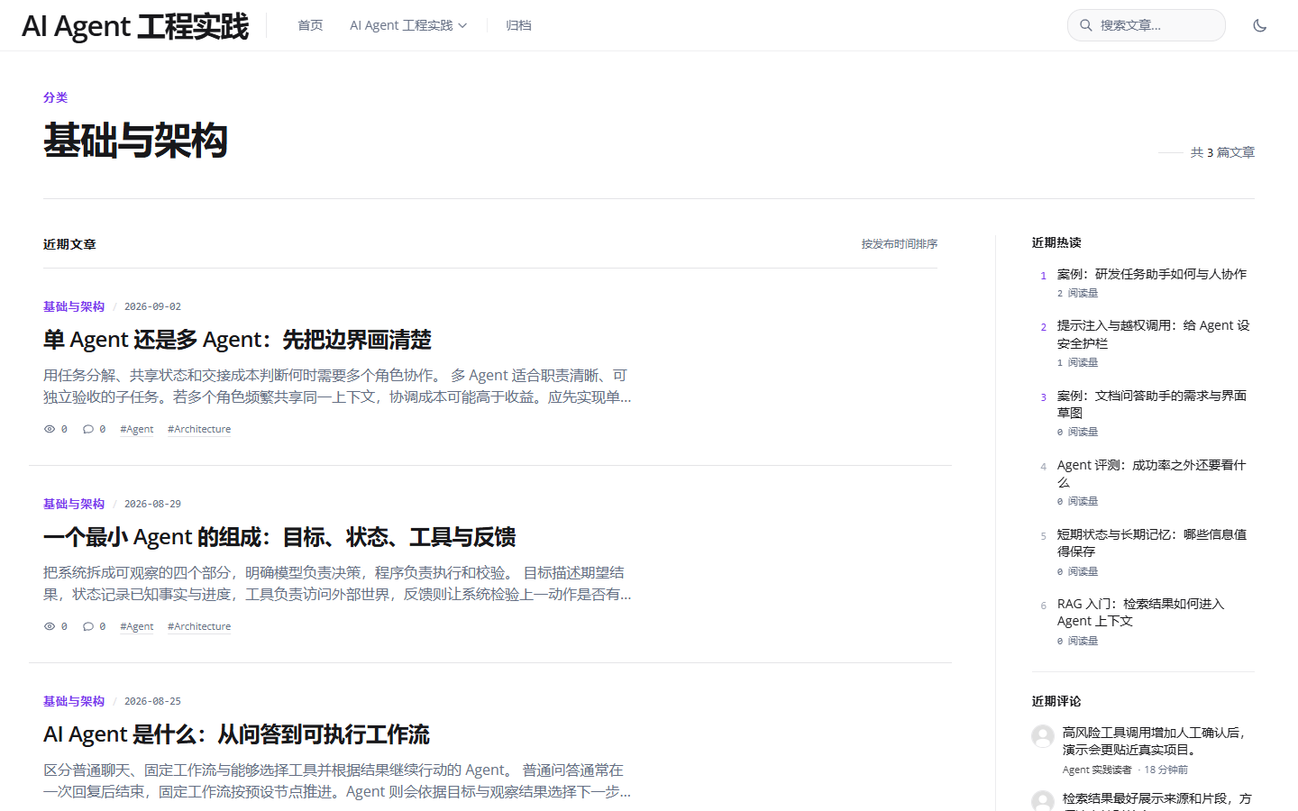
图 4 分类页：按“基础与架构”等栏目筛选文章
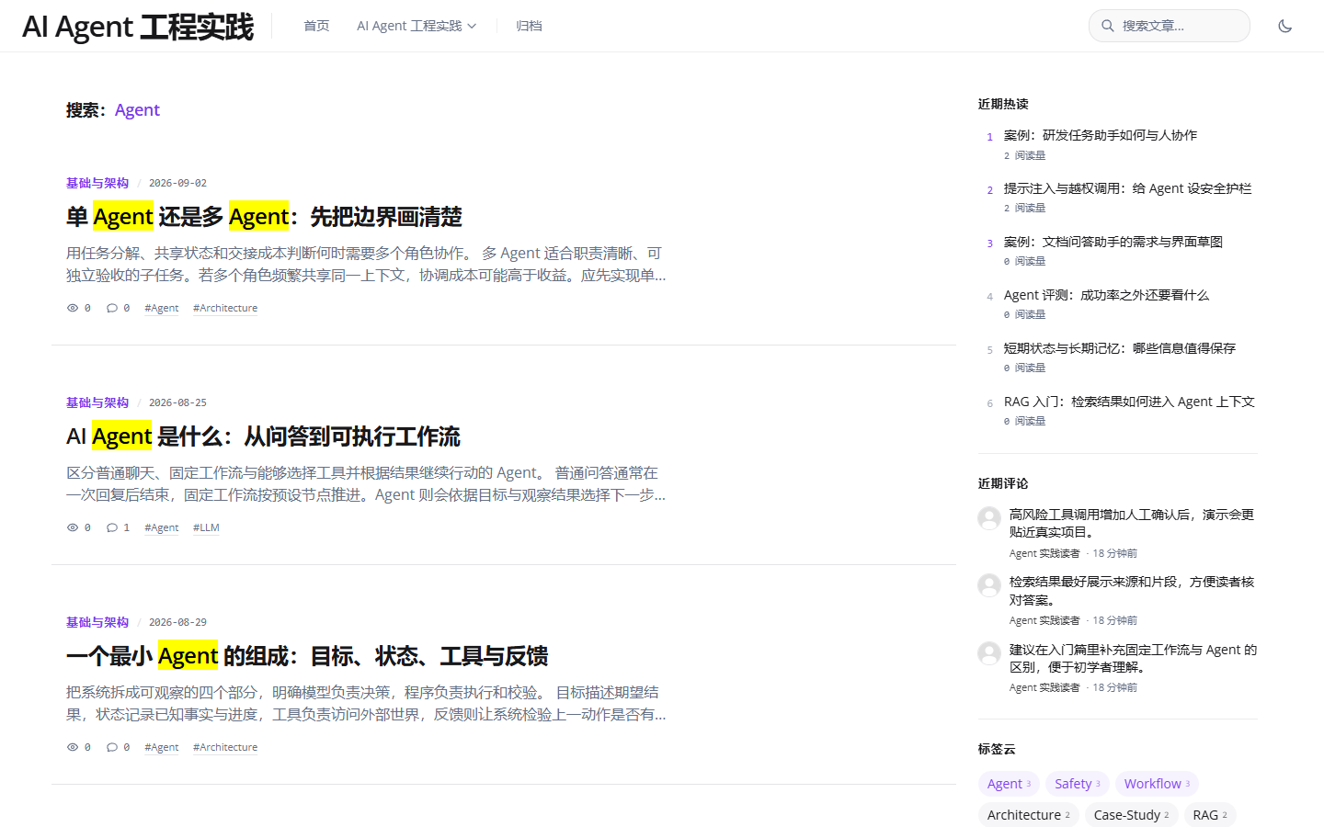
图 5 搜索页：关键词 Agent 的结果与标题高亮
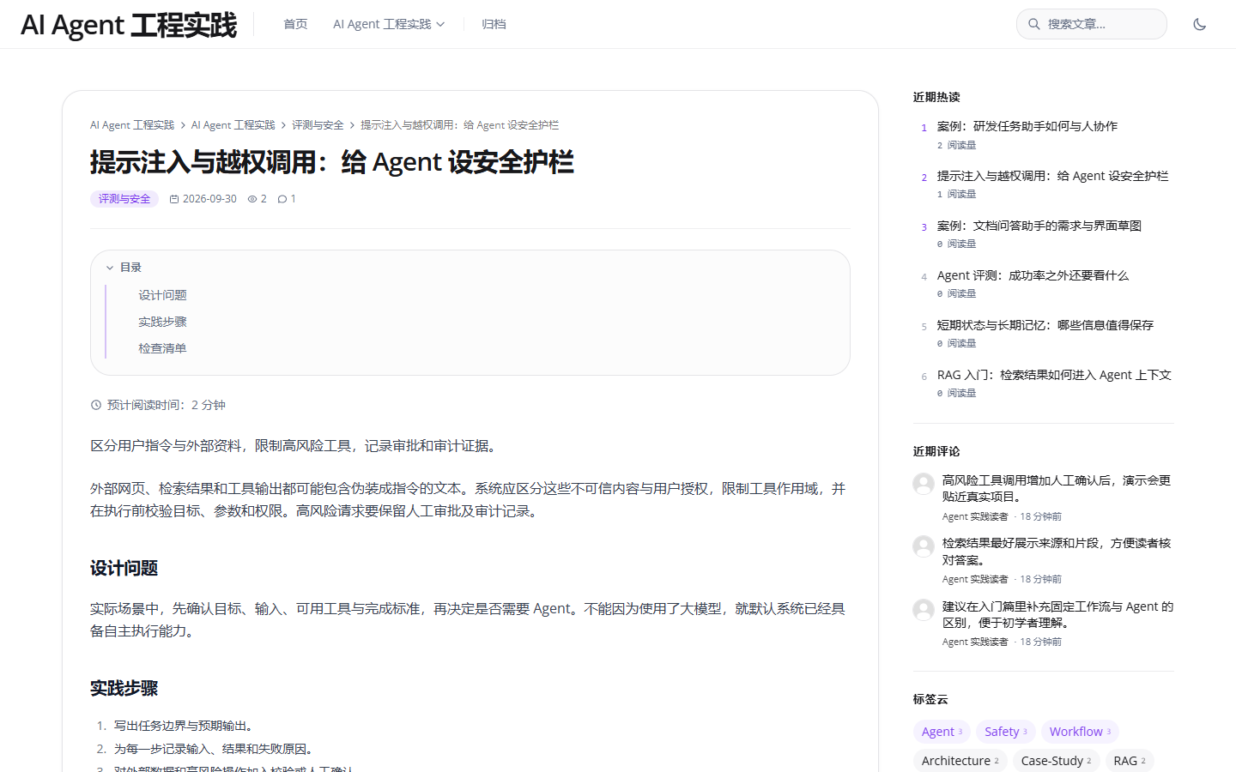
图 6 文章详情：面包屑、标题、目录、正文与侧栏
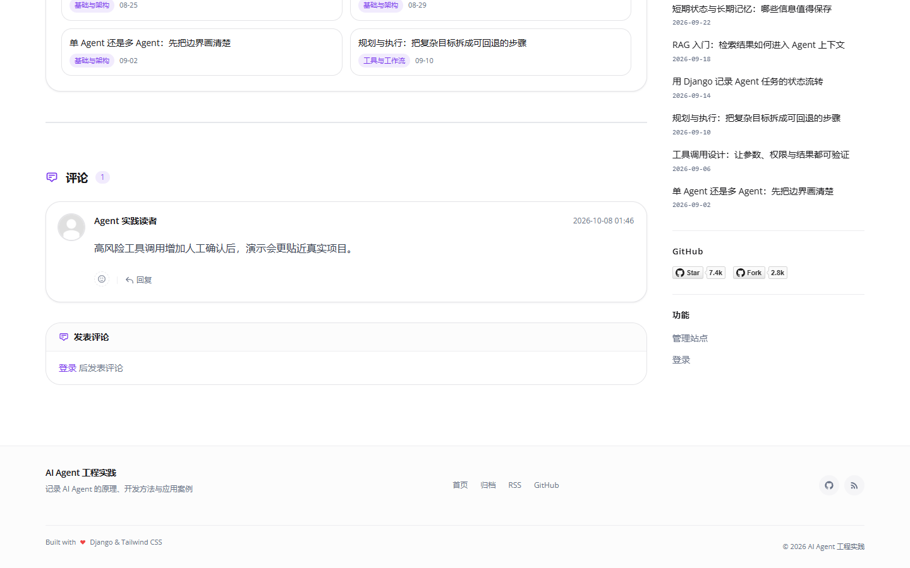
图 7 文章评论区：已发表的主题评论及未登录引导
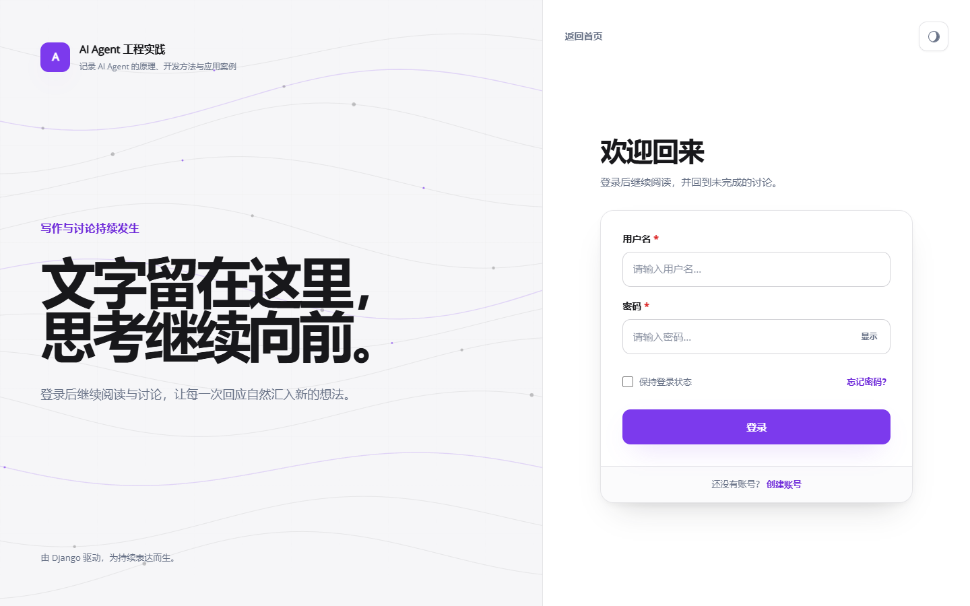
图 8 登录页：账号输入与注册、找回密码入口
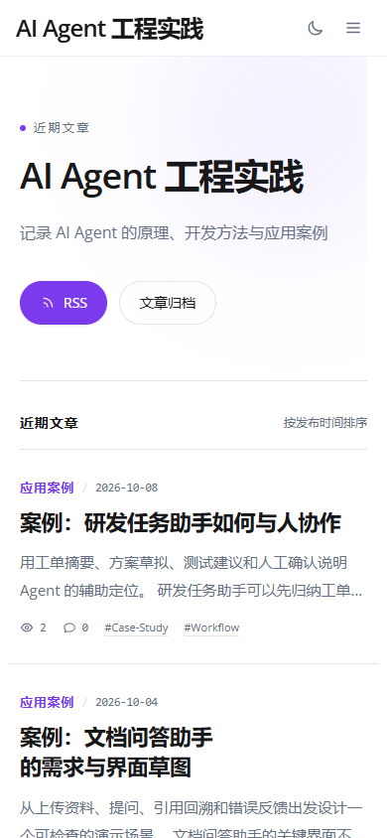
图 9 移动端首页：导航折叠与单列文章列表
界面元素 | 输入 / 状态 | 设计说明
全站导航 | 桌面展开；窄屏折叠 | 保留首页、主题栏目、归档、搜索及主题切换入口
文章卡片 | 标题、日期、摘要、标签 | 标题进入详情；栏目与标签分别进入筛选列表
文章详情 | 目录、正文、推荐、评论 | 长文通过目录定位；面包屑帮助返回上级
评论区域 | 未登录 / 已登录 / 审核状态 | 未登录提示先登录；评论是否公开受 is_enable 与配置控制
搜索 | 空关键词 / 有结果 / 无结果 | 关键词显示在结果标题，搜索依赖 Whoosh 或配置的 Elasticsearch 索引
响应式与主题 | 桌面 / 手机；浅色 / 深色 | 小屏采用单列与移动导航；主题可由用户切换

模板设计
模板以两个共享布局为根：普通内容页继承 share_layout/base.html，登录与注册等账号页继承 share_layout/base_account.html。共享布局通过 include 组合导航和页脚；文章详情页通过 include 组合现代评论列表及发表评论组件。
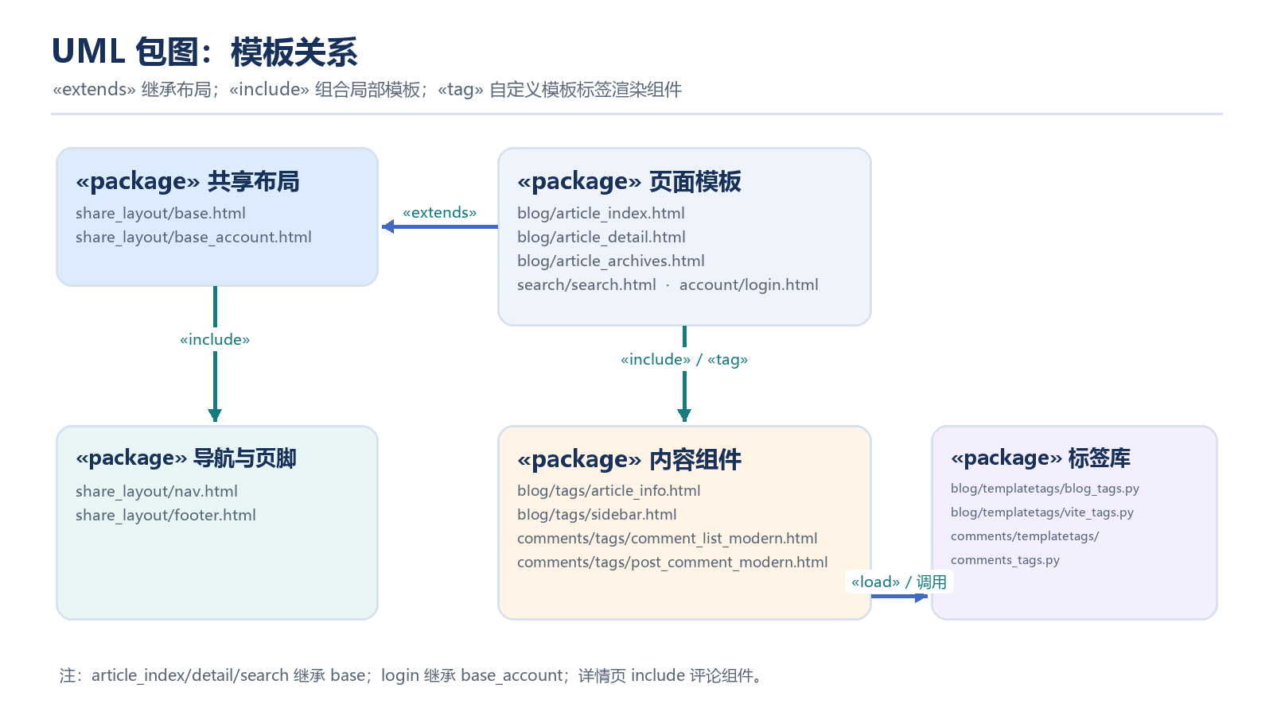
图 10 UML 包图：布局、页面、局部模板与自定义标签库的依赖关系
关系 | 代码实例 | 作用
继承 extends | article_index.html / article_detail.html → share_layout/base.html | 复用页面骨架与 content 等 block
继承 extends | account/login.html → share_layout/base_account.html | 账号页独立布局，不继承普通内容页
包含 include | base.html → nav.html / footer.html | 导航与页脚按局部模板组合
包含 include | article_detail.html → comment_list_modern.html / post_comment_modern.html | 文章详情中组合评论展示和登录后的评论输入
标签 load / inclusion_tag | blog_tags.load_article_detail → blog/tags/article_info.html；load_sidebar → blog/tags/sidebar.html | 把 Python 计算结果注入小组件模板
资源标签 | vite_tags.vite_js / vite_preload | 从 Vite 清单加载前端资源
说明：Django 模板的 extends 属于模板继承；include 为组合关系；自定义 inclusion_tag 是从标签函数到局部模板的渲染依赖，并非 Python 类继承。图示按此语义区分。

